CONTROL TAXI · PLAZA 28
Dónde viven las comisiones
Qué dato se guarda en qué lugar, qué viaja entre las máquinas y qué no. Escrito para entender de dónde salen los descuadres de comisiones.
Si cambio un porcentaje de comisión en una máquina, ¿lo ven las demás?
No. El cambio se queda únicamente en esa máquina.
La pantalla de Configuración de comisiones escribe en un archivo que vive dentro de cada computadora. No pasa por el servidor, no pasa por Hostinger y el sincronizador no lo toca. Cada caja calcula con las tarifas que tiene guardadas ella misma.

Tres lugares distintos, y sólo uno es compartido
Todo lo que es operación — las ventas, las llegadas de los taxistas, las dejadas, los pagos — vive en un solo servidor y todas las cajas leen exactamente lo mismo. Las tarifas de comisión son la excepción: cada máquina tiene su propia copia.
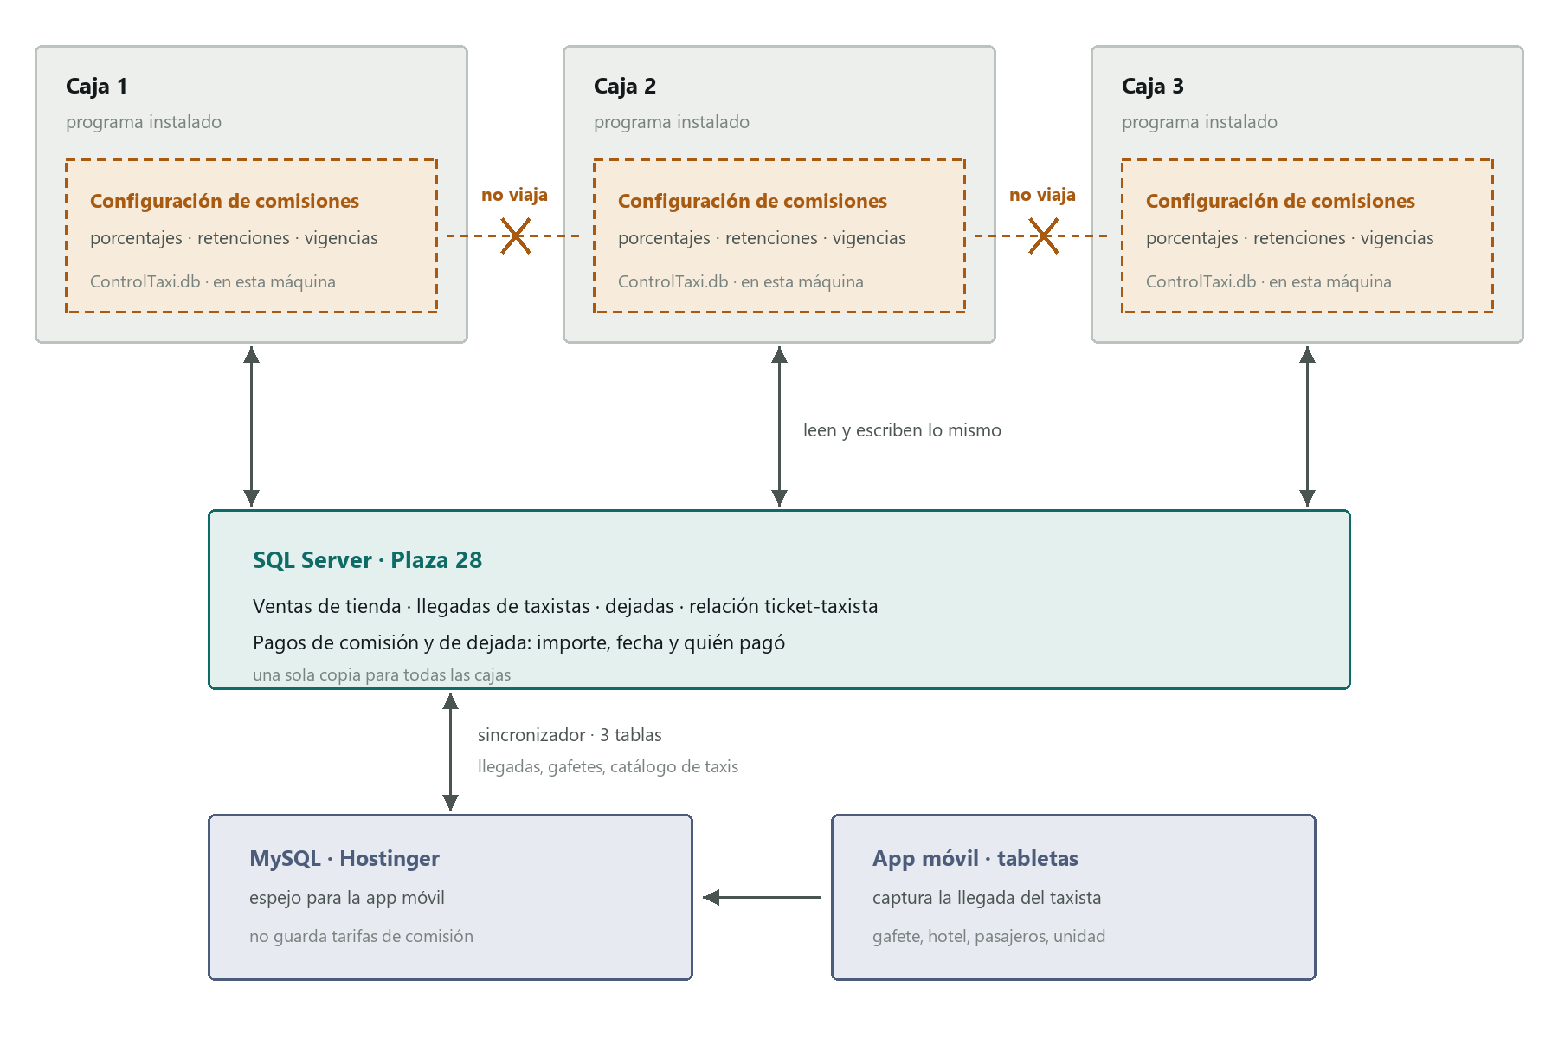
Las tarifas de comisión son el único dato del sistema que no tiene una copia única. Todo lo demás pasa por el servidor de Plaza 28, que es lo que todas las cajas ven igual.

Dato por dato
DATO | DÓNDE SE GUARDA | ¿LO VEN LAS DEMÁS CAJAS?
Porcentajes de comisión, retenciones y vigencias  Configuración de comisiones | Archivo dentro de cada máquina  DatosLocal\ControlTaxi.db | No
Tarifas de dejada y reglas globales  mismo módulo | Archivo dentro de cada máquina  DatosLocal\ControlTaxi.db | No
Ventas de tienda y joyería  los tickets | SQL Server de Plaza 28 | Sí
Llegadas de taxistas  capturadas en la tableta | SQL Server, vía Hostinger | Sí
Dejadas y relación ticket-taxista | SQL Server de Plaza 28 | Sí
Pagos de comisión y de dejada  importe, fecha, usuario | SQL Server de Plaza 28 | Sí
El programa mismo  las correcciones del sistema | Carpeta de cada máquina | No

Por qué el mismo folio puede dar dos cifras
Aquí se juntan dos cosas que por separado están bien, pero combinadas producen diferencias entre cajas.

1. El porcentaje no se guarda: se vuelve a calcular cada vez
Cuando se abre la pantalla de Comisiones, el sistema toma la venta del servidor y le aplica la tarifa que tiene esa máquina en ese momento. Por eso los folios viejos se corrigen solos cuando se arregla una tarifa — pero también por eso el mismo folio puede mostrar 8 % en una caja y 10 % en la de al lado.

2. Lo que sí se guarda es el importe pagado, y ese sí es compartido
Cuando alguien paga una comisión, el importe queda escrito en el servidor y todas las cajas lo ven. Es la única cifra que queda fija.

3. Si las dos cajas no tienen la misma tarifa, el folio queda a medias
La caja que paga usa su tarifa; la que revisa después usa la suya. Si no son iguales, la segunda ve el folio como parcial, con saldo pendiente. No es que el sistema se haya equivocado: es que las dos cajas no estaban configuradas igual.
Ejemplo real — guías, 1 de septiembre
Venta del folio: $897.00 · dejada $50.00
Caja con la tarifa vieja, al 8 % → paga $54.00 y lo marca pagado
Caja con la tarifa correcta, al 10 % → esperaba $67.50, ve $13.50 de saldo
Las dos pantallas dicen la verdad sobre lo que tienen configurado. La diferencia no está en el folio ni en el taxista: está en que las dos máquinas no tenían la misma tarifa cargada.

Reglas de operación
- Un cambio de tarifa hay que repetirlo en todas las máquinas, el mismo día y con la misma fecha de vigencia. Si se cambia sólo en una, esa caja calculará distinto que las demás desde ese momento.
- Después de cambiar, comparar. La pantalla de Configuración de comisiones debe verse idéntica en todas las cajas: mismo porcentaje, misma vigencia, mismo estado.
- Las actualizaciones del programa también son máquina por máquina. Una corrección instalada en una caja no llega sola a las otras.
- Si un folio sale distinto en dos cajas, lo primero que hay que revisar es la configuración de cada una, no el folio ni la captura del taxista. La venta y la llegada son las mismas para todos; la tarifa no.
- Conviene decidir una caja como la buena, la referencia contra la que se comparan las demás cuando algo no cuadra. Hoy no existe esa definición y cualquiera puede estar distinta sin que nadie lo note.

Verificado sobre el código y la base de datos del sistema el 1 de septiembre de 2026. El sincronizador mueve únicamente llegadas, gafetes y catálogo de taxis entre Hostinger y el servidor de Plaza 28; en ningún momento toca las tarifas de comisión.

